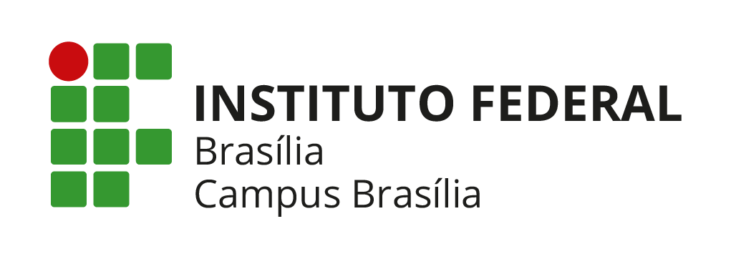

Gustavo Alves de França, Beatriz Solange

Mariana Medeiros, Vitori Eizangela

**Bilingüe Blend**

**Sistema Web Interativo**

*Projeto Integrador I Tecnologia em Sistemas para Internet*

2024/02

*Sumário*

1. Descrição, características e usuários do sistema (Sprint 1 - Revisão) 3

# Descrição, características e usuários do sistema (Sprint 1 - Revisão)

**Sprint Bilingüe Blend**

**Título:** ImersÃO em idiomas com criatividade!

**Descrição:**  
O **Bilingüe Blend** é um programa educacional inovador que combina aprendizado de idiomas com criatividade. Voltado para crianças de 9 a 11 anos, oferece oficinas imersivas em inglês e espanhol, promovendo o desenvolvimento de habilidades linguísticas e criativas de forma integrada e divertida.

**Objetivo:**  
Transformar o aprendizado de idiomas em uma experiência prática e criativa, estimulando o uso das línguas em contextos reais e dinâmicos.

**Público-Alvo:**  
Crianças de 9 a 11 anos interessadas em explorar novos idiomas enquanto desenvolvem sua criatividade.

**Destaques:**

* Oficinas imersivas em inglês e espanhol.
* Foco no aprendizado integrado: língua e criatividade.
* Ambiente dinâmico, estimulante e divertido.

**Resultado:**  
Uma jornada educacional que incentiva o domínio de idiomas enquanto desperta o potencial criativo de cada criança. 🌟

Desenvolver um sistema web intuitivo e interativo que facilite o gerenciamento, acesso e feedback das oficinas criativas e imersivas em inglês e espanhol oferecidas pelo programa **Bilingüe Blend** , e tambem facilitar a comunicacao entre professores e responsaveis

# 